Spotřeba energie

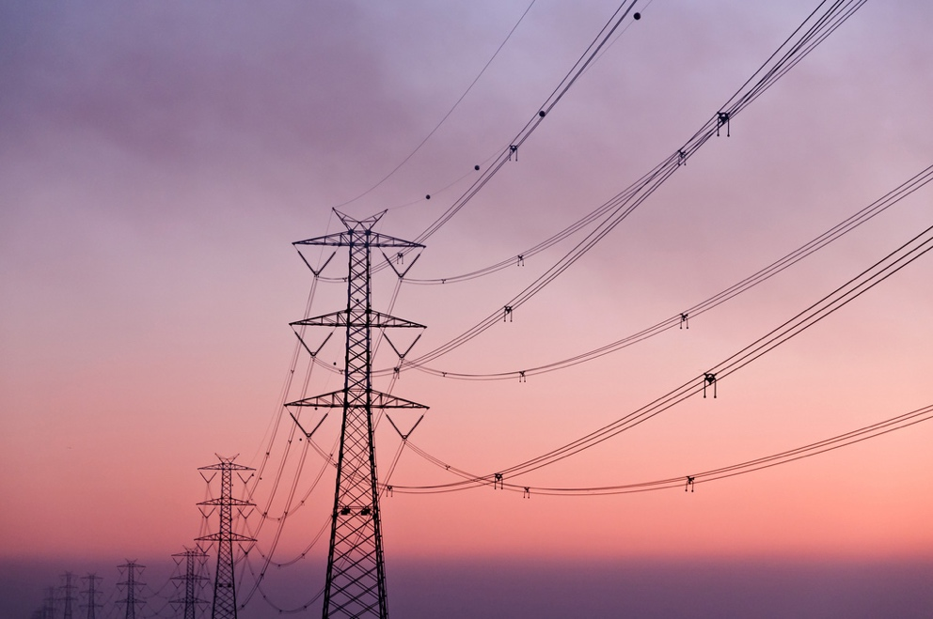

Spotřeba energie 1
Jak tento kurz funguje 1
Výsledky učení 2
Úvod 2
Výroba a spotřeba energie 3
Podrobnější pohled na to, jak využíváme energii doma 4
Jak šetřit energií 5
Závěr 7
Další zdroje 7
Poděkování 8

Jak tento kurz funguje

Tento krátký 30minutový kurz zkoumá různé způsoby využití energie a pomáhá vám identifikovat a porozumět vašim vlastním vzorcům spotřeby energie. Kurz také přináší několik nápadů, jak můžete snížit svou spotřebu energie.

Možná jste:

- Zajímá vás, jak se energie vyrábí a spotřebovává.
- Přemýšlíte o tom, jak ušetřit peníze snížením spotřeby energie.
- Jste zvědaví, co digitalizace energie ve skutečnosti znamená.

Tento kurz prohloubí vaše znalosti o digitální energetické transformaci a podpoří vaši vlastní cestu k digitální energii! Je součástí sady 12 kurzů s názvem Digital Energy Essentials (Základní prvky digitální energie), které vyvinul projekt Every1 s cílem umožnit a podpořit zapojení všech do energetické transformace. Více informací o projektu najdete na: https://every1.energy

Na konci kurzu vám doporučíme další studijní materiály, které můžete prozkoumat. Patří mezi ně kurz Co je digitální energetická transformace? který se zabývá tím, co je digitální energie a jaké jsou důvody pro digitalizaci naší výroby a spotřeby energie.

Jedná se o překlad původní anglické verze kurzu, který zahrnuje možnost absolvovat krátký kvíz a získat digitální odznak Every1.
Tento projekt byl financován z programu Evropské unie pro výzkum a inovace Horizont (2021–2027) na základě grantové dohody č. 101075596. Za obsah tohoto kurzu nese výhradní odpovědnost projekt Every1 a nemusí nutně odrážet názor Evropské unie.

Výsledky učení

Po absolvování tohoto krátkého kurzu byste měli být schopni:

- Porozumět tomu, jak se energie vyrábí a spotřebovává.
- Lépe porozumět vlastní spotřebě energie v domácnosti.
- Identifikovat způsoby, jak můžete snížit svou spotřebu energie.

Úvod

Víte, odkud pochází energie, kterou spotřebováváte?

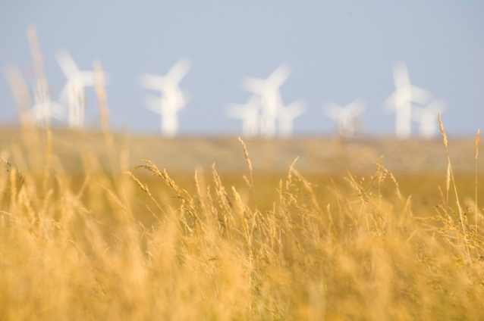
Pochopení toho, jaké zdroje energie se používají k výrobě věcí, které potřebujeme, a k dodávkám energie do domácností nebo na pracoviště, nám může pomoci lépe pochopit dopad našich rozhodnutí. Digitální technologie nám pomáhají porozumět tím, že poskytují podrobné informace v reálném čase o tom, jak a kdy energii využíváme.

Tento kurz se zabývá širším pohledem na to, jak energii využíváme: na evropské úrovni, na úrovni jednotlivých zemí nebo regionů a v našich domácnostech.

Evropský energetický sektor prošel po ruské invazi na Ukrajinu zásadními změnami. Válka vyvolala energetickou krizi, která vedla k rekordnímu nárůstu cen, a evropské země proto zařadily energetickou bezpečnost na první místo svých politických agend a dramaticky snížily dovoz paliv z Ruska, na kterém byly dosud závislé.

Evropské země výrazně zvýšily své ambice v oblasti čisté energie s cílem dále diverzifikovat své energetické zdroje a zároveň dosáhnout pokroku v plnění klimatických cílů.

Energetická bezpečnost, která zajišťuje, že máme k dispozici širokou škálu energetických zdrojů a zároveň snižuje naši závislost na ropě, plynu a uhlí, je proto klíčovou součástí digitální energetické transformace.

Výroba a spotřeba energie

Energií využíváme různými způsoby. Používáme ji k vytápění nebo chlazení budov a k provozu osvětlení, zařízení a spotřebičů.

Používáme energii k pohonu vozidel, jako jsou automobily, autobusy, lodě nebo letadla. Energie se používá také ve strojích a továrnách.

Zamysleli jste se však někdy nad tím, odkud vaše energie pochází a jaké druhy energie byly použity k výrobě energie nebo předmětů, které používáte? Podívejme se podrobněji na cestu výroby a spotřeby energie.

Fosilní paliva, jako je uhlí, ropa a zemní plyn, lze spalovat za účelem výroby elektřiny a tepla.

K výrobě elektřiny lze také využít obnovitelné zdroje, jako je sluneční světlo a vítr. Tyto zdroje energie se nazývají primární energie, protože před použitím k výrobě energie nemusí být upravovány ani zpracovávány.

Elektřina se nazývá sekundární energie, protože byla vyrobena z primárních zdrojů energie. Primární zdroje energie, jako jsou fosilní paliva, se před použitím často přeměňují na užitečnější nebo praktičtější formy. Například ropa se rafinuje na mnoho různých druhů paliv a produktů.

Konečná energie je forma, v jaké je energie k dispozici nám, spotřebitelům, abychom ji mohli využívat. Například elektřina je dodávána přímo do našich domovů z elektrárny prostřednictvím rozvodné sítě.

Užitečná energie je termín používaný k popisu zamýšleného výsledku našeho využití energie. Například použití zdrojů energie, jako je elektřina, k napájení spotřebičů nebo k výrobě tepla pro vaření nebo vytápění.

Abychom lépe ilustrovali cestu od primární energie k užitečné energii, podívejme se blíže na několik příkladů toho, jak energii vyrábíme a spotřebováváme, v tomto diagramu Čtyři způsoby měření energie.

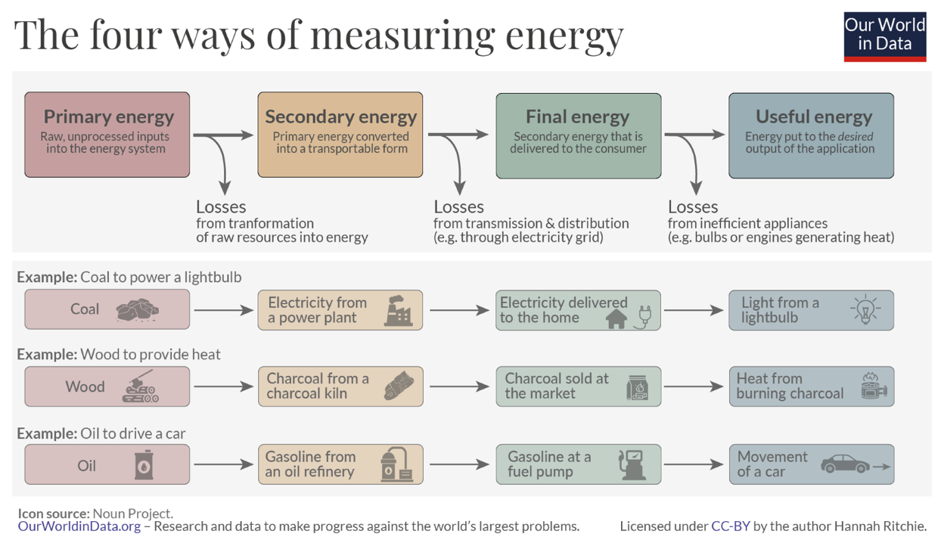
Jak je vidět na výše uvedeném diagramu, v každé fázi dochází ke ztrátám energie při její přeměně, přepravě nebo spotřebě.

Můžeme nejen rozhodovat o tom, odkud pochází naše konečná energie (např. volit čisté zdroje energie, pokud je to možné), ale také zabránit plýtvání energií tím, jak ji spotřebováváme. Můžeme například používat energeticky úsporné žárovky nebo energeticky úsporná zařízení, abychom snížili spotřebu energie doma nebo v práci. Pokud používáme auto, můžeme snížit spotřebu paliva změnou způsobu jízdy nebo vyklizením kufru, abychom nevozili zbytečnou zátěž.

Podrobnější pohled na to, jak využíváme energii doma

Podívejte se na tento graf Eurostatu Spotřeba energie v domácnostech EU.

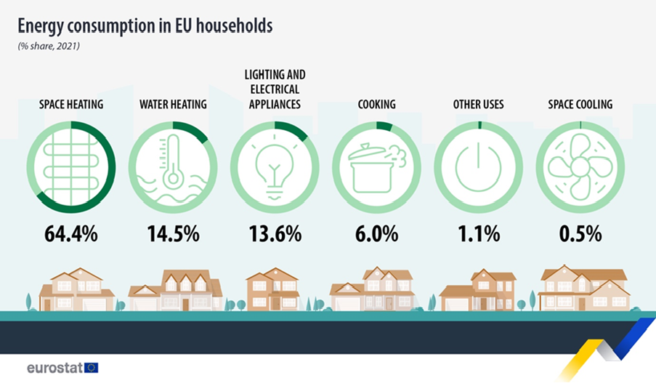

Uvádí, při jakých činnostech se v domácnostech v Evropské unii spotřebovává energie.

Překvapuje vás něco na těchto číslech? Jak si myslíte, že se to srovnává s vaší individuální spotřebou energie nebo spotřebou vaší domácnosti?

V celé Evropě máme také různé energetické požadavky a potřeby v závislosti na tom, kde žijeme. Faktory jako ekonomika, geografie a historie mohou mít velký vliv na energetické potřeby země a na to, na jaké zdroje energie se spoléhá, aby tyto potřeby uspokojila – například palivo pro automobily, vytápění nebo chlazení domácností nebo provoz továren.

Pokud žijete v severní Evropě, kde je chladnější počasí, můžete například spotřebovávat více energie na vytápění prostorů ve srovnání s domácnostmi v jihoevropských zemích, kde je často teplejší počasí.

Při pohledu na spotřebu energie v jednotlivých zemích se nám může jevit velmi odlišný obraz o využívání energie.

Pokud vás zajímá prozkoumání energetických vzorců různých zemí a chcete lépe porozumět místu, kde žijete, můžete pomocí nástrojů IEA porovnat místo, kde žijete, s jinými zeměmi v Evropě.

Jak šetřit energií

Když uvažujeme o tom, jak snížit naši spotřebu energie, musíme také zvážit, jak můžeme energii využívat efektivněji.

Několik nápadů, jak šetřit energií, najdete v grafice Mezinárodní energetické agentury (IEA) 7 způsobů, jak šetřit energií. K grafice je připojen také článek Co můžete udělat, abyste spotřebovávali méně energie a snížili své účty.

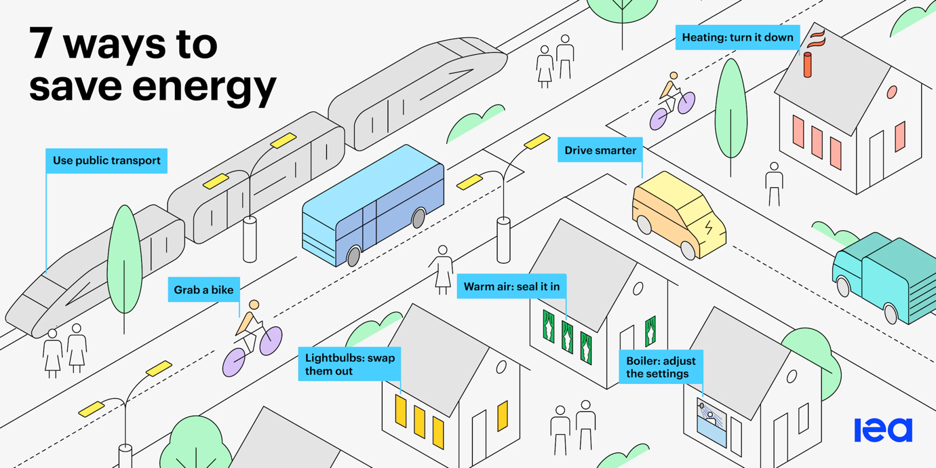

Energií můžeme šetřit následujícími způsoby:

- Snížení plýtvání: Spotřebu energie můžeme snížit různými způsoby, například izolací střech nebo vypínáním spotřebičů, když je nepoužíváme.
- Změnou našeho chování: Když pochopíme, jak využíváme energii v domácnosti, můžeme se rozhodnout ji využívat efektivněji. Například tím, že uvaříme pouze takové množství vody, které potřebujeme na horký nápoj, nebo se rozhodneme chodit do práce pěšky nebo na kole místo autem.
- Zvýšení účinnosti našich spotřebičů: Můžeme například nainstalovat tepelné čerpadlo, úsporné žárovky nebo zařízení, modernizovat náš topný systém nebo používat nízkoteplotní vytápění, jako jsou podlahové topné systémy.

Můžeme také snížit spotřebu určitých druhů energie. Například i když nemusíme spotřebovávat méně energie, pokud neprovedeme změny, jako jsou ty výše uvedené, můžeme snížit spotřebu energie z fosilních paliv tím, že se rozhodneme pro energii z čistých technologií.

Další rady, jak šetřit energií, najdete v článku Energy Saving Trust (UK) Quick Tips to Save Energy (Rychlé tipy, jak šetřit energií). Ačkoli byl tento článek vytvořen pro britské poměry, obsahuje užitečné tipy, které mohou mít reálný vliv na vaši spotřebu energie, ať už žijete kdekoli.

A konečně, i když se můžeme rozhodnout využívat energii efektivněji, přejít na energii z čistých technologií nebo používat energeticky úsporná zařízení, je důležité, abychom nechtěně nezměnili své chování tak, že zrušíme všechny výhody a tím zvýšíme naši celkovou spotřebu energie!

Musíme zůstat ostražití vůči jevu, který se označuje jako rebound efekt.

Například můžete ušetřit peníze snížením spotřeby elektřiny používáním energeticky úsporných zařízení a žárovek. Vaše celková spotřeba energie však může zůstat stejná nebo se dokonce zvýšit, protože již nebudete pravidelně vypínat světla nebo spotřebiče, když je nepotřebujete. I když možná stále ušetříte peníze, skutečná úspora energie je v podstatě zrušena.

Závěr

Výroba a spotřeba energie je složitý proces. Ovlivňuje jej řada faktorů, včetně geografie, historie a ekonomiky.
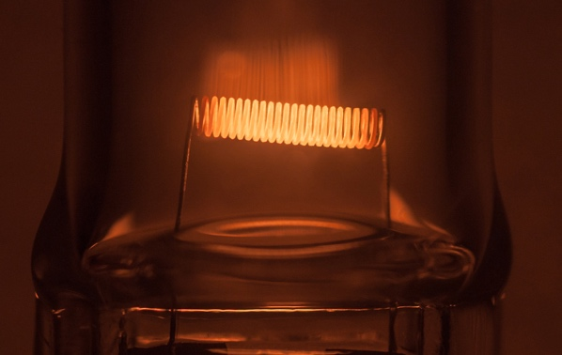
Rozhodnutí, která činíme ohledně toho, jak využíváme energii ve svých domácnostech, také hrají klíčovou roli v digitální energetické transformaci a zvýšeném využívání čistých technologií.

Můžeme být více vědomi naší spotřeby energie tím, že snížíme její spotřebu, provedeme jiné volby (například přechodem na čisté technologie) a lépe spravujeme naši spotřebu energie. Digitální technologie podporují tyto aktivity a zároveň zvyšují energetickou bezpečnost, komfort, chrání životní prostředí a potenciálně šetří peníze.

Tento kurz je součástí série Digitální energetika pro začátečníky.

Možná budete mít zájem prozkoumat náš kurz Co je digitální energetická transformace? a dozvědět se více o tom, co je digitální energetická transformace a jak k ní dochází.

Další zdroje

Krátké video Energy Slaves vysvětluje, kolik energie je potřeba pro různé činnosti v domácnosti, a představuje kurz s otevřenou licencí od TU Delft v Nizozemsku Zero Energy Design: An approach to make your building sustainable (Nulová energetická spotřeba: přístup k udržitelnému stavitelství).

Podrobnější informace o spotřebě energie v Evropské unii najdete v kurzu Eurostatu Shedding light on energy in the EU: A guided tour of energy statistics (Světlo na energii v EU: Průvodce energetickými statistikami).

Pokud chcete, můžete si vyzkoušet tento nástroj IEA Energy Mix a zjistit, kolik energie spotřebováváme pro různé účely.

Poděkování

Spotřeba energie zahrnuje úpravy vybraných materiálů Mezinárodní energetické agentury (IEA), které jsou licencovány CC BY 4.0. Tato úprava byla vytvořena a publikována projektem Every1 (dále jen „adaptér“) a licencována CC BY-SA 4.0., pokud není uvedeno jinak. Jedná se o dílo odvozené od materiálu IEA projektem Every1 a projekt Every1 nese výhradní odpovědnost za toto odvozené dílo. Odvozené dílo není žádným způsobem schváleno IEA.

Adaptér upravil původní dílo v následujících ohledech:

- Sekce „Transformace energie“ byla použita v části kurzu „Jaké druhy energie používáme?“.
- Úvod do části „Energetický systém Evropy“ byl použit v kurzu „Úvod“ a „Jaké druhy energie používáme?“.

Odkazy na obrázky

Hlavní obrázek kurzu: Diminishing Perspective od Umberta Salvagnina je licencován CC BY 2.0.
Úvod: Pole energie od Damiena McMahona je licencováno CC BY 2.0.
Výroba a spotřeba energie: Čtyři způsoby měření energie od Hannah Ritchie pro Our World in Data je licencováno CC BY 4.0.
Bližší pohled na to, jak využíváme energii v domácnostech:
Spotřeba energie v domácnostech EU od Eurostatu je reprodukována v souladu s požadavky následujícího oznámení o autorských právech: https://ec.europa.eu/eurostat/statistics-explained/index.php?title=Statistics_Explained:General_disclaimer
Jak šetřit energií:
7 způsobů, jak šetřit energií od Mezinárodní energetické agentury (IEA) je licencováno CC BY 4.0.
Závěr: Energie od Umberta Salvagnina je licencována CC BY 2.0.

